Dans ma ville il y a

Relie les images et les phrases:

 | 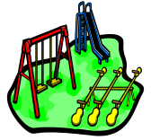 | 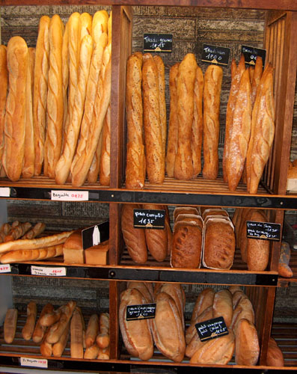 | 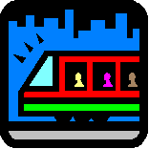
1 | 2 | 3 | 4
 |  | 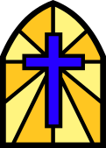 | 
5 | 6 | 7 | 8

A. une poste | F. un hôtel de ville | A | 7 |  | E
B. une gare | G. une église | B |  |  | F
C. un stade | H. une boulangerie | C |  |  | G
D. un jardin public | I. un supermarché | D |  |  | H

Dans ma ville il y a

Relie les images et les phrases:

1 | 2 | 3 | 4
5 | 6 | 7 | 8

A. une poste | F. un hôtel de ville | A | 7 |  | E
B. une gare | G. une église | B |  |  | F
C. un stade | H. une boulangerie | C |  |  | G
D. un jardin public | I. un supermarché | D |  |  | H

